V okviru operacije sodelovanja Zgodbe rok in krajev, vas

v torek, 30.08.2022 ob 9.00 uri
vabimo,
da se udeležite brezplačne rokodelske delavnice
IZDELOVANJE RAZLIČNIH IZDELKOV IZ ČEBELJEGA VOSKA s Štaut Antonom
in
USTVARJALNE DELAVNICE Z EPOXY SMOLO

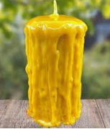
Ročno oblikovani izdelki iz čebeljega voska predstavljajo staro tradicijo spretnega rokodelstva, ki imajo visoko dodano vrednost tako za dekorativne, terapevtske in zdravstvene namene. Na delavnici bodo udeleženci spoznali postopek, kako si sami izdelamo okrasne sveče in druge izdelke, ter materiale in dodatke, ki jih lahko uporabljamo. Predstavljeni bodo tudi postopki izdelovanja različnih pripravkov, ki blagodejno vplivajo na počutje in zdravje ljudi.

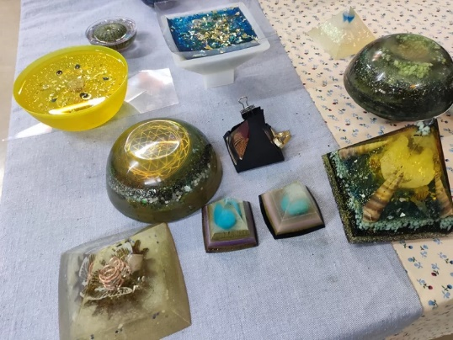
Na ustvarjalni delavnici z EPOXY smolo, bomo skupaj vlivali v kalupe in si ustvarili čudovit obesek ali nakit. To je zelo priljubljena likovna tehnika med mnogimi ustvarjalci.
Epoksidna smola je primerna za izdelavo odlitkov, prozorne barve. Spoznajte epoksi smolo in delo z njo.

Prijave:
Prijavite se najkasneje do ponedeljka 29.8.2022, oz. do zapolnitve mest na tel. št.: 03/56-32-960 ali po e-pošti na naslov: branka.dolinsek@ozs.si .

Število mest na delavnicah je omejeno!

Delavnice bodo potekale na sedežu Partnerstva LAS Zasavje (OOZ Hrastnik), Cesta 1. maja 83, 1430 Hrastnik

Vljudno vabljeni!

Partnerstvo LAS Zasavje
Nuša Gregorčič l.r., predsednica
60657740

